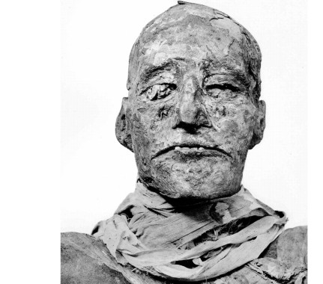
Ramses III, slachtoffer van zijn harem.
BRUSSEL - Farao Ramses III stierf aan een diepe keelwond, blijkt uit een CT-scan van zijn mummie. Hij werd het slachtoffer van een paleiscoup.
De mummie van de Egyptische farao Ramses III was al eerder onderzocht, maar de zeven centimeter brede wond aan zijn keel was nog nooit eerder opgemerkt. Dat kwam door de overvloed aan extra windsels rond de keel van de overleden koning; de onderzoekers durfden die niet te verwijderen uit angst om de mummie te beschadigen. Maar nu heeft een Italiaans-Egyptisch-Duits onderzoeksteam de mummie van de farao in een CT-scanner gelegd om een gedetailleerd 3D-beeld van zijn lijk te verkrijgen. En daarop is een brede en diepe wond aan de keel te zien, schrijven de onderzoekers in het British Medical Journal. Het lijkt erop dat de farao werd vermoord met een diepe snee in zijn keel.
Ramses de derde regeerde ongeveer van 1186 tot 1155 voor Christus – maar er zit een onzekerheidsmarge van enkele jaren op die datums. Hij wordt wel eens omschreven als ‘de laatste grote farao' van Egypte. Zijn regeerperiode werd gekenmerkt door zware economische moeilijkheden en onophoudelijke oorlogen tegen invallers uit het buitenland. Ramses weerde invasies af van de zogeheten ‘zeevolkeren' en van Libische stammen. Aan het economische front werd de koning geconfronteerd met de eerste staking die in de geschreven geschiedenis is vastgelegd, toen de gespecialiseerde vaklui die tempels en graftombes bouwden het werk neerlegden omdat hun voedselrantsoenen uitbleven.
Rond het eind van Ramses' regeerperiode werd er een ‘haremsamenzwering' tegen de koning opgezet. Die stond onder leiding van een van de vrouwen van de farao, Tiyi, die haar zoon Pentawer op de troon wilde krijgen. Meerdere leden van de harem werkten samen met hoge militairen en een priester. Dat weten we dankzij een bewaard gebleven papyrus met een verslag van het proces tegen de later ontmaskerde samenzweerders. Dertig verdachten werden veroordeeld. Maar wat niet in het verslag staat is of de aanslag op Ramses succesvol was. Heeft de koning de moordpoging overleefd of kwam hij erbij om?
Die vraag denken de onderzoekers nu te kunnen beantwoorden. Het team dat de mummie onderzocht stond onder leiding van Albert Zink van het Instituut voor Mummies en de IJsman in Bolzano in Italië, bekend van de prehistorische mummie ‘Ötzi', de ‘ijsman' wiens vijfduizend jaar oude bevroren lijk in 1991 werd gevonden in een gletsjer op de grens tussen Oostenrijk en Italië.
De wonde die de onderzoekers vonden in de keel van Ramses III gaat tot in het bot. De luchtpijp is doorboord met een mes of een ander scherp voorwerp. De wonde is van die aard dat het slachtoffer waarschijnlijk meteen overleden is, volgens de onderzoekers. In de wonde is een stenen amulet geplaatst, wellicht bij het mummificeren van het lijk. De onderzoekers achten het onwaarschijnlijk dat de snee in de keel na het overlijden zou zijn aangebracht, omdat een wonde van dat type niet bij andere Egyptische mummies wordt aangetroffen.
Samenzwerende prins
De onderzoekers vragen zich af of een tweede, op dezelfde site gevonden mummie misschien die van de samenzwerende prins Pentawer zou kunnen zijn. Volgens een DNA-test gaat het om een nauwe verwant van Ramses. Hij is niet op de normale manier gemummificeerd, en gehuld in een ritueel onreine geitenhuid, mogelijk als straf voor zijn verraad, om hem een eeuwig leven na de dood te ontzeggen. Volgens de papyrus pleegde de prins zelf moord nadat hij veroordeeld was.

